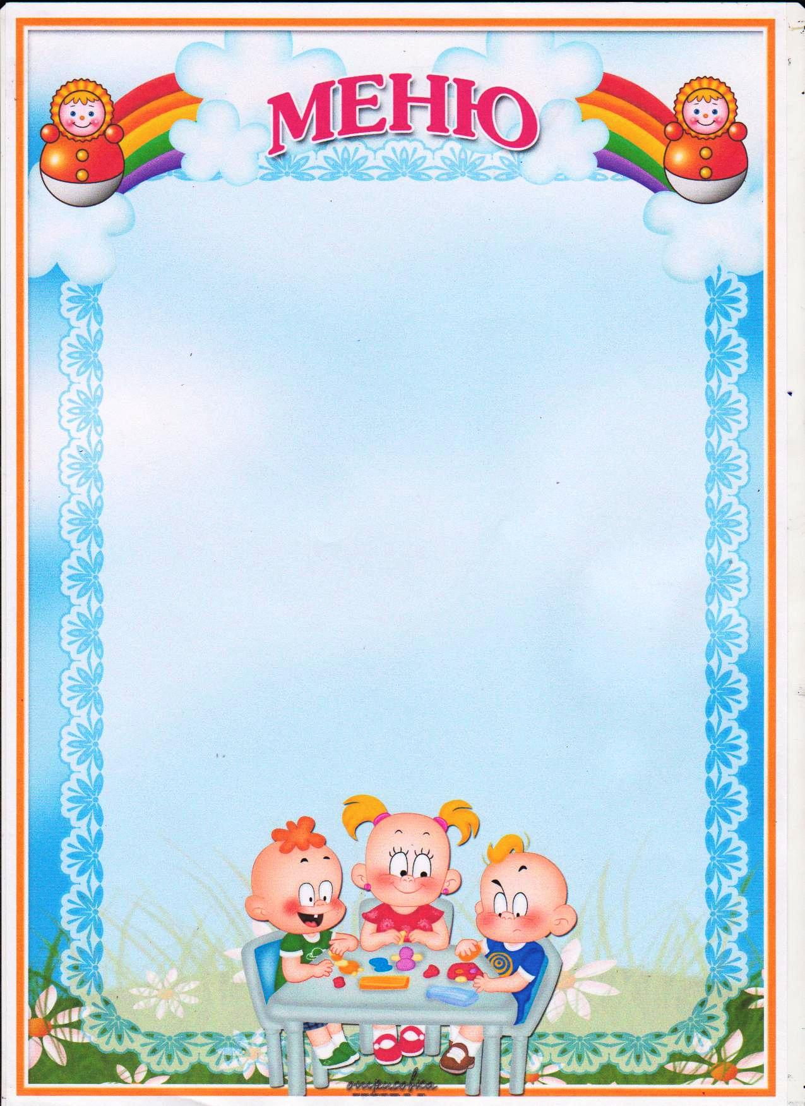

**Пятница**

**7 марта 2025 год**

**Завтрак**

Каша геркулесовая 150/200

Хлеб с маслом 30/5, 40/7

Какао с молоком 150/180

**II завтрак**

Сок 100/100

**Обед**

Щи 200/250

Каша гречневая 120/150

Гуляш 50/80

Кисель 150/180

Хлеб 30/50

**Полдник**

Ватрушка с повидлом 60/80

Чай с сахаром 150/180

***1474,84(ккал)/1830,11(ккал)***